

architecture DES Systèmes d’information chez cae

INF 755 Méthodes d'analyse et de conception



Par

Olga Diaz

Hyacinthe Soro K.

Enrique Dante

Marcel Tawé

Travail présenté à

Cardinal Alain

**HIVER 2018**

10 avril 2018

cefti uNiversité de sherbrooke

# Table des matières

Table des matières 1

Table des figures 2

Introduction 3

1. La compagnie CAE 3

1.1. La mission 3

1.2. La vision 3

1.3. Les enjeux 4

1.4. La stratégie 4

1.5. Les objectifs 5

2. Les Processus d’affaires 5

2.1. Description sommaire des principaux macro-processus 5

2.1.1. Gestion des ressources humaines 5

2.1.2. Gestion de la planification et de la stratégie 5

2.1.3. Gestion des comptes 5

2.1.4. Gestion de la logistique 6

2.1.5. Gestion des ventes et du marketing 6

2.1.6. Gestion des composantes matérielles du simulateur 6

2.1.7. Gestion des composantes logiciels du simulateur 6

2.1.8. Gestion de la formation 7

2.2. Diagramme BPMN du processus de formation 7

2.2.1. Processus métier 7

2.2.2. Processus de support 7

3. Description sommaire des entités du MCD 10

4. Architecture cible des systèmes d’information 13

5. Conclusion 14

6. Glossaire 15

7. Références 15

8. ANNEXE 15

# Table des figures

Figure 1- Processus De formation 8

Figure 2- Modèle Conceptuel de données à priori 9

Figure 3- Architecture cible des S.I 13

# Introduction

L’objectif de ce travail est de cartographier l’architecture cible des systèmes d’information dans une entreprise ou organisation de services. L’organisation sujette à notre étude est la compagnie CAE Inc. (Canadian Aviation Electronics).

Les informations dans ce document proviennent du site web officiel de CAE ainsi que de la compréhension d’un des employés de la compagnie. Il est important de noter que la compagnie étant leader dans son domaine, beaucoup d’informations sont sensibles et sous propriété intellectuelle; dans ce cas, nous nous sommes fiés à notre bon sens et à la lecture extérieure de la compagnie.

# La compagnie CAE

CAE est un chef de file mondial en formation dans les domaines de l’aviation civile, de la défense et sécurité, et de la santé. Appuyés par 70 ans d’innovations, elle participe à la définition des normes mondiales en formation. Ses solutions innovatrices, qui vont de la formation virtuelle à l’entraînement en vol, rendent le transport aérien plus sécuritaire, gardent nos forces de défense prêtes pour leurs missions et améliorent la sécurité des patients.

Elle possède la plus vaste présence mondiale de l’industrie, avec plus de 8 500 employés, 160 emplacements et centres de formation dans plus de 35 pays. Elle assure chaque année la formation de plus de 120 000 membres d’équipage du secteur civil et du secteur de la défense et de milliers de professionnels de la santé dans le monde.

## La mission

La mission de CAE est :

* D'améliorer la sécurité du transport aérien par la formation des pilotes
* D'améliorer la préparation aux missions des forces de défenses
* D'améliorer la capacité du personnel médical à sauver des vies

*Source :* [*www.cae.com*](http://www.cae.com) *site web official de CAE*

## La vision

CAE a pou vision d'être reconnus mondialement comme le partenaire de choix en formation en vue de renforcer la sécurité, l'efficacité et la préparation. 

*Source :* [*www.cae.com*](http://www.cae.com) *site web official de CAE*

## Les enjeux

Parmi les principaux enjeux de CAE nous pouvons souligner :

* **Le défi technologique** : La technologie faisant partie de notre quotidien, les clients sont de plus en plus exigeants sur l’expérience utilisateur dans un simulateur. D’un autre côté, CAE investit énormément dans la recherche et développement dans les IOT ainsi que pour livrer une expérience hors du commun avec ses simulateurs.
* **Le défi du leadership** : CAE est leader mondial dans la simulation. Dans un environnement technologique changeant ou le service de formation est de plus en plus perçu comme un « service publique » (*exple du type téléphone*), l’entreprise doit constamment se réinventer pour garder sa longueur d’avance sur la concurrence. De plus elle doit constamment innover pour fournir à moindre coût une expérience utilisateur hors du commun.
* **Le défi des finances** : Le marché de la simulation étant de plus en plus concurrentiel, et les décisions des principaux fabricants d’avions de fournir les solutions tout en un des « modèles de simulations » avec leurs avions, il est de moins en moins profitable de se contenter de la vente de simulateurs. D’où le besoin d’automatiser le processus de fabrication d’un simulateur, de réduire les coûts de production et de livraison afin de se focaliser sur la formation grâce à laquelle elle compte augmenter ses marges de profits.

*Source : Employé de CAE*

## La stratégie

Le contexte dans lequel évolue CAE présente plusieurs défis qui l’obligent à innover, à se réinventer et à se concentrer sur ce qui est essentiel pour sa mission. Voici les principales stratégies adoptées par la compagnie pour faire face à ce contexte particulier :

* Automatiser la fabrication, lest tests ainsi que la livraison des simulateurs
* Réduire les pannes pouvant surgir dans l’exploitation d’un simulateur
* Uniformiser les centres de formation à travers le monde afin d’offrir une expérience unique
* Se positionner comme « partenaire de choix en formation »
* Rendre surréaliste l’expérience utilisateur dans les simulateurs de la compagnie
* … *le reste est considérer comme de l’information sensible ne pouvant être divulgué sans l’accord tacite du département de la propriété intellectuelle*.

## Les objectifs

CAE s’est fixé l’objectif d’être votre partenaire de choix dans la formation. Cet objectif est appuyé par les variables d’actions suivantes :

* Réduire le temps de fabrication et de livraison d’un simulateur
* Augmenter la qualité dans le processus de fabrication d’un simulateur (logiciel)
* Transférer les efforts sur la qualité de la formation au moyen de ses simulateurs
* Intégrer les simulateurs dans un environnement IOT
* … *le reste est considérer comme de l’information sensible ne pouvant être divulgué sans l’accord tacite du département de la propriété intellectuelle.*

# Les Processus d’affaires

## Description sommaire des principaux[1] macro-processus

### Gestion des ressources humaines

Le macro-processus de ressources humaines englobe les processus de dossier des employés, la paie et la formation des employés. La formation continue et le développement professionnel sont parmi les valeurs les plus importantes chez CAE.

### Gestion de la planification et de la stratégie

Le macro processus de gestion de la planification et de la stratégie englobe les processus de planification à moyen et long terme. Afin de prendre de bonnes décisions d’entrepôt de données, rapports et tableaux de bord sont des outils de support aux décisions.

### Gestion des comptes

Le macro processus de comptabilité englobe les processus permettant de gérer les domaines comptables, les règlementes clients, les règlementes fournisseurs et fiscaux de l’entreprise. La comptabilité permet de conserver un enregistrement et un contrôle des opérations financières réalisées dans l'organisation.

### Gestion de la logistique

Le macro-processus d’approvisionnement comprend les processus de gestion d’approvisionnement, gestion d’inventaire, gestion d’entrepôt. L'approvisionnement logistique commence par l'acquisition des matières premières nécessaires à la production des différents simulateurs. Les matières premières non utilisées seront entreposée. Finalement la gestion des stocks est essentielle pour gérer la quantité de stocks dans l'entrepôt afin que les besoins de production et commerciaux de l'entreprise puissent être couverts au coût le plus bas possible.

### Gestion des ventes et du marketing

Le macro-processus de ventes et marketing englobe différents processus tels gérer les soumissions et appel de l’offre, le personnel qualifié de ventes avec le support d’une équipe technique doit gérer la présentation de offres aux clients. Les commandes, l’expédition et la gestion des services d’après ventes sont aussi des processus gérés par le département afin de garantir la satisfaction et de fidéliser les clients.

Le service de marketing gère les promotions et la recherche de nouveaux clients. Une application CRM gère cette activité très importante.

### Gestion des composantes matérielles du simulateur

Le macro-processus gestion des composantes matérielles du simulateur est en charge de la fabrication matériel et de la maintenance des simulateurs. C'est un processus clé de l'entreprise car elle assure la gestion du cycle de vie des simulateurs. Pour mieux coordonner le travail en son sein, elle comprend des sous processus : la conception et la gestion des plans sur des logiciels CAO-DAO ainsi que des logiciels spécialisés. La fabrication et l'assemblage des pièces mécaniques et électroniques, les tests de conformité.

### Gestion des composantes logiciels du simulateur

Le macro processus gestion des composantes logiciels est en charge des actifs logiciels nécessaire à la simulation, ce processus à le défi de permettre au simulateur de reproduire presqu'à la perfection des conditions sujettes à la simulation (un trajet de vol, une condition médicale, un entraînement militaire tactique distribué …). Pour ce faire, il assure l'analyse, le prototypage, la conception et la mise en œuvre des solutions logiciels. Ce processus, en collaboration avec la fabrication sont les clés des solutions innovatrices chez CAE.

### Gestion de la formation

Le macro-processus formation est au centre des objectifs d'affaires et de la stratégie de CAE. Ce processus vise au bon fonctionnement et à l'exploitation des centres de formation pour livrer aux clients de l'entreprises des services de formation adaptées et personnalisés. Il veille constamment à la revue des contenus et programmes de formation dispensées aux pilotes chevronnés, aux élèves pilotes, aux forces de défense militaire, aux membres d’équipage du secteur civil et du secteur de la défense de cabine, ainsi qu'aux professionnels de la santé. Il assure aussi la maintenance de l’infrastructure des centres de formation et de leur uniformisation à travers le monde.

## Diagramme BPMN du processus de formation

### Processus métier

Le processus « Gérer la formation » est un processus central et dépend du type du secteur d’affaire cible. Selon le secteur d’affaire, un type de simulateur différent est utilisé et certaines phases peuvent être différentes; toutefois le processus de haut niveau peut être unifié et abstrait du secteur d’affaire (Civil, militaire, Santé, aviation privée, …).

### Processus de support

Le principal processus de support à la formation est celui de la fabrication et la certification de l’outil de formation qui est un simulateur dont la nature varie selon le secteur d’affaire (Civil, militaire, Santé, aviation privée …).

La fabrication d’un simulateur nécessite la conception, puis la réalisation des composantes logicielles et matérielles devant être intégrés dans ce dernier.

La conception, le développement et la construction de logiciels et de matériels se fait soit dans le cadre d’un projet ou d’un produit (simulateur) que l’on a rendu générique jusque à un certain point. Le financement d’un projet ou d’un produit se fait grâce à l’octroi de contrats obtenu par la soumission des offres de services effectués durant la prospection et le développement d’affaires.

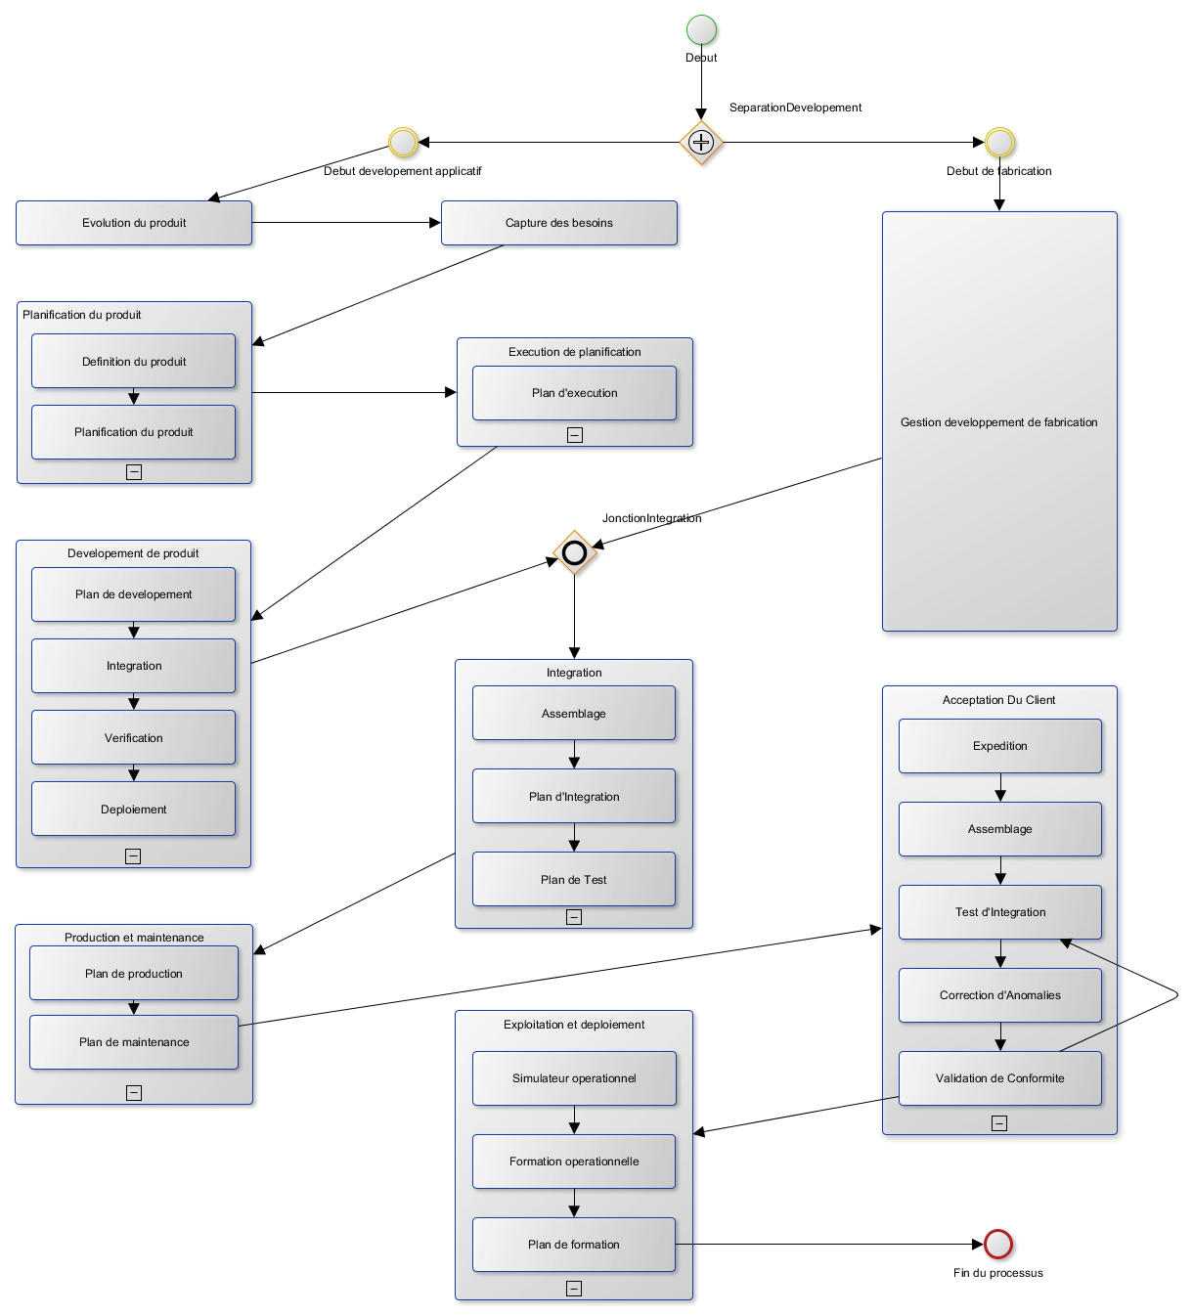

Figure 1- Processus De formation

Modèle conceptuel de données (a priori)

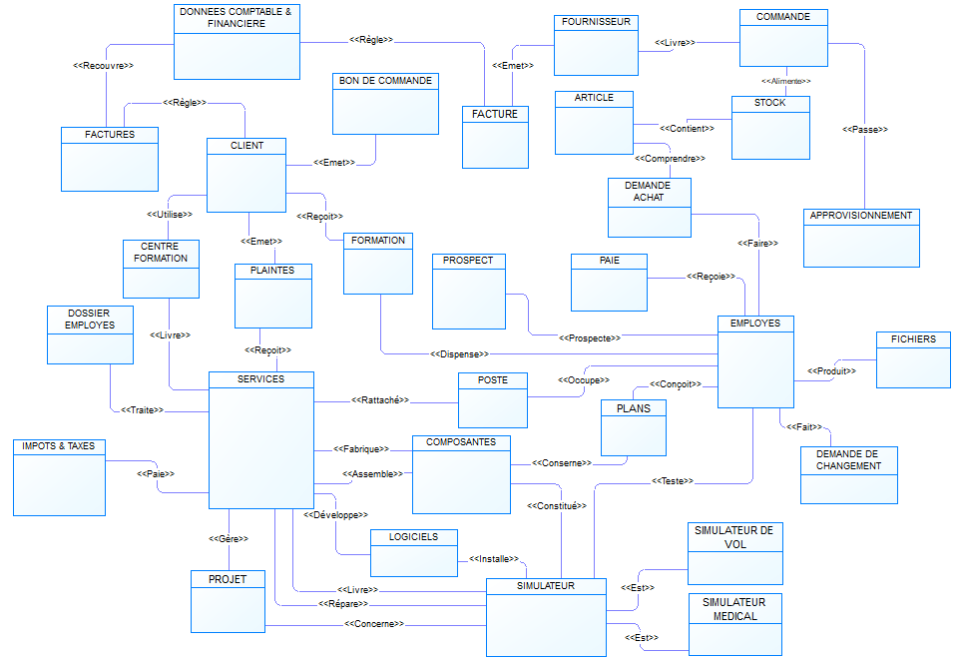

Figure 2- Modèle Conceptuel de données à priori

# Description sommaire des entités du MCD

|  |  |
| --- | --- |
| **Entité** | **Description sommaire** |
| Département | Ensemble administratif de soutien au capital humain |
| Employé | Capital humain |
| Paie | Rémunération du capital humain |
| Dossier de gestion | Ensemble administratif concernant le capital humain |
| Directives administratives | Ensemble administratif de directives |
| Statistiques, BI | Données décisionnelles |
| Contrat et convention | Ensemble de conventions administratives envers le capital humain |
| Comptes du grand livre | ? |
| Transactions financières | Ensemble de transaction financières |
| Comptes Recevables | Ensemble de comptes pour recevoir des revenus |
| Comptes Payables | Ensemble de comptes pour payer des revenus |
| Approvisionnement de matière | Ensemble de livrables matériels pour construire des biens |
| Fournisseurs | Ensemble d'entités ayant du matériel |
| Achat | Ensemble d'activités pour acquisitions |
| Inventaire | Ensemble de matériel en stock |
| Livraison | Activités pour livrer les produits |
| Clients | Ensemble de personnes capables d'acquérir les produits |
| Produits et Services | Activités de la compagnie |
| Ventes | Activités pour livrer les produits aux clients |
| Service Après Ventes | Activités de fidélisation a la clientèle |
| Contrats | Convention, accord de volontés ayant pour but d'engendrer une obligation d'une ou de plusieurs personnes envers une ou plusieurs autres |
| Offres des service | Document qui décrit les services ou les produits offerts par une entreprise et qui s'adresse à un ou à plusieurs clients potentiels |
| Prospect | Nouveau client |
| Plan d'architecture | Document technique explicitant l'architecture du simulateur |
| Plan de test matériel | Document explicitant les différents tests à effectuer à une composante matérielle devant être utilisée dans le simulateur |
| Cartes mères | Actif matériel, il s'agit de la composante principale de l'unité centrale. Le rôle de la carte mère est de centraliser et traiter les données échangées dans un ordinateur à l'aide du processeur, qui est fixé dessus |
| Panneaux électriques | Actif matériel servant à la gestion électrique d'une composante matérielle du simulateur |
| Puces électroniques | Actif matériel, il s'agit d'une composante électronique |
| Chaises ergonomiques | Actif matériel, chaise spécialement conçue et fabriquée par CAE pour le confort du personnel opérant un simulateur |
| Ordinateur central | Actif matériel, il s'agit de l'unité centrale de calcul de simulation |
| Projecteurs visuels | Actif matériel servant à la visualisation des bases de données visuels d'un simulateur de vol |
| Requis client | Besoins exprimés par un client pour la fabrication de son simulateur |
| Plan de test d'acceptation | Document servant de tests d'acceptation en vue de certifier un simulateur par les autorités de l'aviation civile ainsi qu'à la validation des requis des clients |
| Backlog | Carnet de produit ou encore liste des fonctionnalités qui devront être mises en œuvre par le logiciel |
| Actif Logiciel | Item de configuration logiciel dans l'ensemble des logiciels de la compagnie |
| Tests unitaires | Test de composants est une procédure permettant de vérifier le bon fonctionnement d'une partie précise d'un logiciel ou d'une portion d'un programme |
| Tests système | Test de types "boîte noire", test d'un système intégré afin d'évaluer sa conformité aux exigences spécifiées |
| Tests intégration | Tests de tous les modules logiciels et matériels intégrés ensembles |
| Instrumenteur de système | Actif logiciel récoltant toutes les données de vol ainsi que les manœuvres effectuées durant la simulation |
| Système d'opérations instructeur | Interface/logiciel permettant à un instructeur de planifier un scénario de simulation |
| Plans de cours | Contenu détaillé d'un cours devant servir à la formation |
| Élève pilote | Élève suivant une formation de pilote d'avion de ligne sur un simulateur |
| Élève santé | Élève suivant une formation dans le domaine de la santé sur un simulateur |
| Élève militaire | Élève suivant un entrainement de type militaire dans un centre de formation |
| Pilote | Pilote de ligne (d'un aéronef, avion ...) déjà titulaire de sa licence de pilote de vol, utilisant les centres de CAE pour entraînement en vue de maintenir à jour sa licence |
| Instructeur | Pilote chevronnée qui évalue les élèves pilotes |
| Station de travail | Ordinateur personnel permettant de suivre les cours de la formation dans les salles et d'opérer un Simfinity (VSIM, IPT, VMT) |
| Simulateur de vol | Simulateur d'avion de lignes et autres aéronefs, hélicoptère … |
| Simulateur médical | Simulateur médical représentant un être humain avec une condition médicale particulière ou une certaine pathologie faisant l'objet de la simulation |
| Simulateur autre | Autres types de simulateurs (sonar, autres engins militaires, ...) |

# Architecture cible des systèmes d’information

Ci-dessous suis l’architecture cible proposée des S.I de l’entreprise.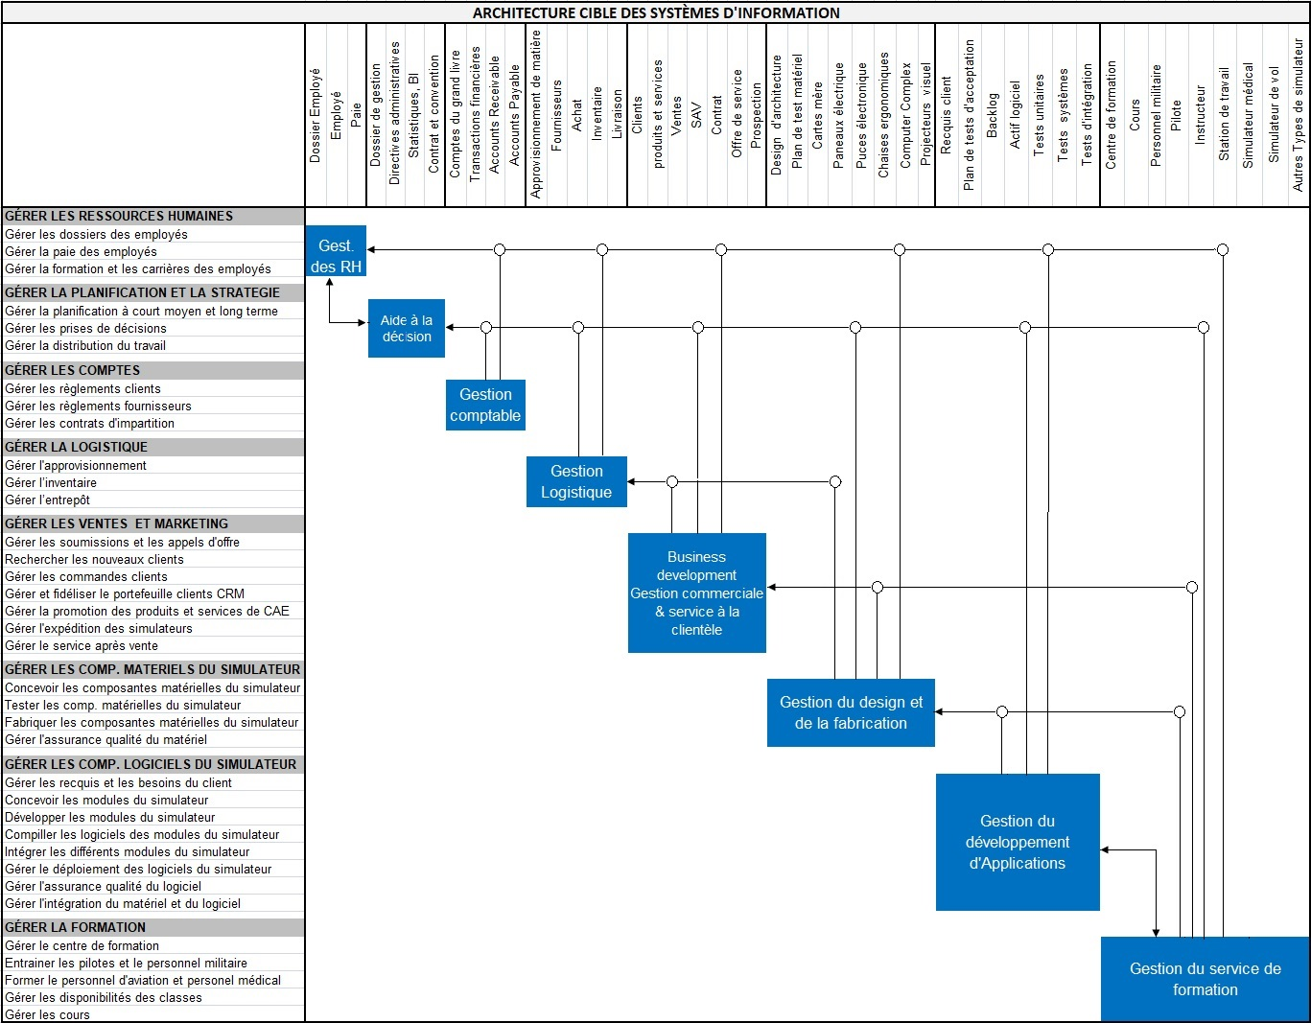

Figure 3- Architecture cible des S.I

# Conclusion

Le centre d’expertise de la compagnie par le passé ayant été la fabrication de simulateurs, il se peut qu’il n’existe aucun processus uniforme modélisant la mission actuelle de la compagnie qui est la formation. Cela dit, ce travail s’inscrira donc comme un balbutiement, un essai, une tentative pouvant servir de point de référence pour définir l’ensemble des processus de support à ladite formation.

Ce document est un artéfact qui peut s’avérer très utile pour la compagnie sujette à notre étude. En effet, il propose, d’un seul regard, une cartographie de tous les systèmes d’informations des grands processus de la compagnie. Il permettra d’avoir une vision structurée et harmonisée des systèmes d’informations qui supportent les principaux grands processus d’affaires de la compagnie.

De plus, il servira de modèle intégré, unifié et optimisé de l’ensemble des S.I, préparant ainsi d’éliminer la duplication des outils et par cette occasion de sauvegarder les coûts de maintenance de ces derniers.

Enfin, ce travail pourra permettre de faciliter et d’optimiser la mise sur place d’un système de gestion intégré d’entreprise.

# Glossaire

[Produit]

Simulateur de vol, médical, ou autres types de simulateur militaires (Sonar, … ).  
Il s’agit d’un modèle de simulateur que la compagnie à l’habitude de produire à un « haut volume » et dont certaines composantes sont rendues génériques et ré-utilisables.

[VSIM]

Virtual simulator procedures trainer.

[VMT]

Virtual maintenance trainer.

[IPT]

Integrated procedures trainer.

[S.I]

Système d’information.

[I.O.T]

Internet Of things.

# Références

[INF 755]

Notes du cours INF 755 Méthodes d’analyse et de conception  
Département d’informatique, Faculté des sciences, Université de Sherbrooke,  
Sherbrooke (QC), Canada, janvier 2018.

[V de M (exemple)]

Architecture de systèmes d’information Ville de Montréal  
Département d’informatique, Faculté des sciences, Université de Sherbrooke,  
Sherbrooke (QC), Canada, janvier 2018.

[Sites Web]

[www.cae.com](http://www.cae.com)

<http://www.larousse.fr/dictionnaires/francais>

<https://cours-informatique-gratuit.fr/dictionnaire>

# ANNEXE

**ARCHITECTURE CIBLE.xlx** : Source de l’architecture cible et description des entités

**BPMN.png** : Fichier du BPMN

**MCD.png** : Fichier source du MCD

1. Certains macroprocessus et processus ont été omis pour alléger le rapport, étant la CAE une très grande organisation avec une vaste liste de processus.